# 三、咨询

设计原则：风格简洁、操作简便

## （一）功能：

### 1、对话框功能

### 2、身份验证功能：咨询师登陆应有身份验证，手机验证码验证（法律保护的角度考虑）

手机的唯一性，面试。

### 3、计时功能，时间提醒功能。

1. 按小时计费，最后5分钟时间提醒
2. 如果是免费咨询，1小时或1次的服务之后，当日即不可再免费咨询。
3. 如果是收费咨询，1小时之后，需要预付费有足量金额才可继续咨询。

### 4、网上支付功能。

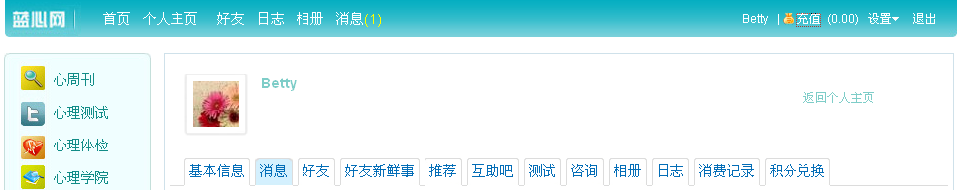

点击充值

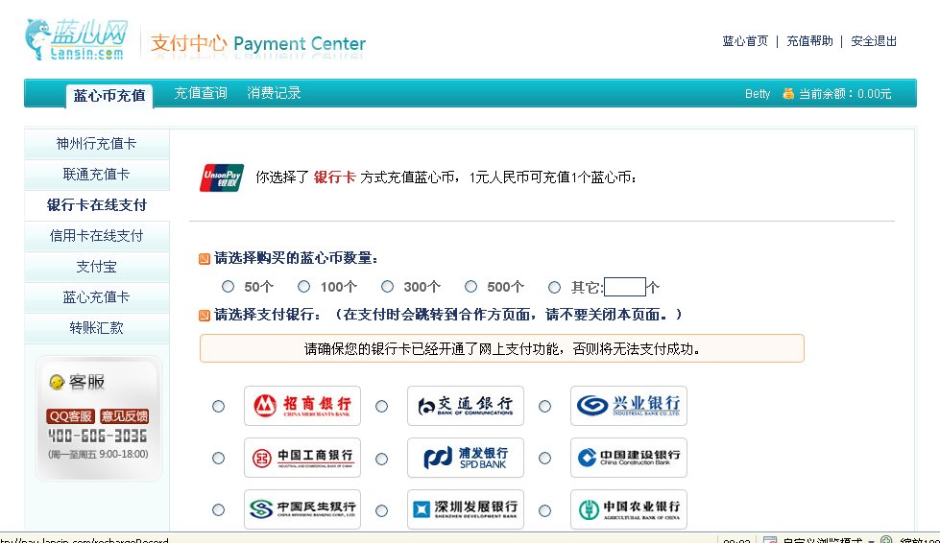

### 5、自动统计功能：界面显示目前在线咨询师人数，等待人数，等待时间

### 6、搜索功能：根据关键词搜索

**――――搜索功能――――：**

**地区： 本地、非本地（外省）、临近地区（省内）**

**是否具有医学背景：有 无**

**年龄：20－30 30－40 40－50 大于50**

**性别：男 女**

**咨询对象：护理人员、病患、病患家属、其他**

**咨询领域：人际、婚恋、职业规划、糖尿病、肿瘤、**

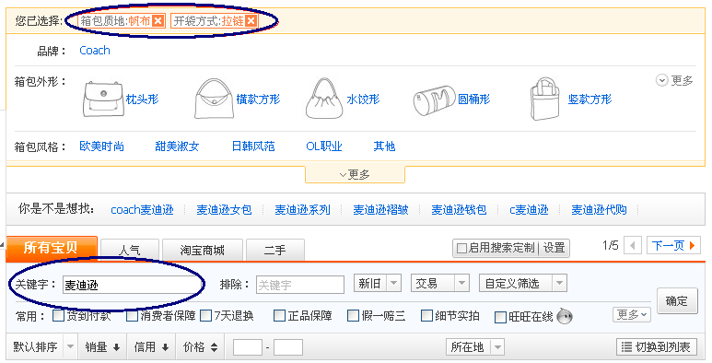

友情提醒：建议只输入1～2个关键词，否则系统很难帮您找到匹配的咨询师。

1. 预约功能

针对收费咨询，程序为查看咨询师的咨询时间，点击我要预约，选择时间段，比如17：00～18：00，预付费相应金额，如果双方有意外事件不能如约，应提前24小时通知为限。

8、咨询师上线提醒

针对非预约咨询，咨询师多为兼职咨询，咨询时间不固定，

**《求助者路径》**

* 咨询步骤

第一步，咨询必读

（本网站只提供在线文字咨询！）

咨询分类，有公益心理咨询，收费心理咨询及护理专家咨询

三种咨询的咨询设置，咨询师的区别， 优缺点。

求助者的权利义务，咨询师的权利义务。

如果你将进行的是网站的公益咨询：

1. 你可以根据你要咨询的内容，在列表中选择你觉得匹配的咨询师咨询。你将得到每天1小时或1次的免费咨询服务。
2. 在咨询过程请注意：

不得对咨询师做出恶意攻击

超过5分钟任何一方没有回应，另一方可选择终止咨询。并有权做出评价。

1. 危机事件的处理：如果在咨询过程中，咨询师发现求助者存在危机生命的可能性，请填写紧急联络人的姓名、电话、求助者与紧急联络人的关系，若此项拒绝填写，本网站对此类事件的发生将不负有法律责任。

如已知晓，请继续下一步

第二步，选择咨询类别

显示咨询统计：三类咨询的咨询师在线人数，求助者等待人数，

点击，进入网络心理咨询室

第三步，三类咨询的咨询程序

* **点击免费心理咨询**

1. **程序：**

搜索咨询师（查看搜索功能）－咨询师列表（下表）－查看咨询师信息（右键）－点击“我要咨询”－咨询师查看求助者信息－点击“接受咨询”，如拒绝，请说明理由！－建立咨询关系，开始咨询－最后5分钟时间提醒－开始结束咨询－咨询评价

**咨询师列表**

|  |  |  |  |  |  |
| --- | --- | --- | --- | --- | --- |
| **咨询师** | **咨询领域** | **状态** | **等待时间** | **结束时间** | **点击咨询** |
| **Zxy1（右键查看信息）** | **不孕症** | **咨询中** | **20分钟** | **23：00（离结束咨询尚有？分钟）** | **我要咨询（灰色）** |
| **Zxy2（小图标）** | **职业规划** | **空闲** | **0** | **24：00** | **我要咨询** |
| **Zxy3** | **人际、婚恋** | **咨询中** | **50分钟** | **22：00** | **我要咨询（灰色）** |
| **Zxy4** | **糖尿病** | **暂停咨询** |  | **22：00** | **我要咨询（灰色）** |

**小图标：医学背景、心理专业。。。**

**2．免费咨询的咨询设置：**

1.咨询记录可导出。

2.一个ID号每天可享受一次或1小时的免费咨询服务。

3.求助者可无条件中途结束咨询，咨询师可以有条件中途结束咨询如对方无应答超过5分钟。

4.咨询师大多以实习咨询师为主，兼有公益的收费咨询师。

* **点击收费心理咨询**

1. **程序：**

搜索咨询师（查看搜索功能）－咨询师列表（下表）－查看咨询师信息（右键）－点击“预约咨询”－填写咨询关键词－如和咨询师匹配再付费（咨询师可以限制咨询范围，如职业指导或产后心理）－咨询关系建立，短信通知咨询师何时咨询－在指定时间内咨询－最后5分钟时间提醒－开始结束咨询－咨询评价（专业水平、咨询态度、受益程度）－咨询记录存档

**预约咨询师列表**

|  |  |  |  |  |  |
| --- | --- | --- | --- | --- | --- |
| **咨询师** | **咨询领域** | **咨询时数** | **与咨询问题相关的咨询时数** | **咨询时间** | **点击咨询** |
| **Zxy1（右键查看信息）** | **不孕症** | **咨询个案500h** | **100h** | **7：00～8：00**  **9：00～10：00** | **我要咨询（灰色）** |
| **Zxy2（小图标）** | **职业规划** |  |  |  | **我要咨询** |
| **Zxy3** | **人际、婚恋** |  |  |  | **我要咨询（灰色）** |
| **Zxy4** | **糖尿病** |  |  |  | **我要咨询（灰色）** |

**咨询师：实习咨询师，以及收费咨询师的公益时间**

非预约咨询师列表

|  |  |  |  |  |  |
| --- | --- | --- | --- | --- | --- |
| **咨询师** | **咨询领域** | **状态** | **等待时间** | **结束时间** | **点击咨询** |
| **Zxy1（右键查看信息）** | **不孕症** | **咨询中** | **20分钟** | **23：00（离结束咨询尚有？分钟）** | **我要咨询（灰色）** |
| **Zxy2（小图标）** | **职业规划** | **空闲** | **0** | **24：00** | **我要咨询** |
| **Zxy3** | **人际、婚恋** | **咨询中** | **50分钟** | **22：00** | **我要咨询（灰色）** |
| **Zxy4** | **糖尿病** | **暂停咨询** |  | **22：00** | **我要咨询（灰色）** |

1. **收费咨询的咨询设置：**
2. 咨询记录可保留至个人心理档案。
3. 预付费给第三方，咨询满意可付款给咨询师，若不满意可申请维权，维权——即由更高级别的咨询师3人团队审核咨询过程中咨询师是否违规。
4. 心理档案

咨询记录

咨询问题

咨询师印象

督导

心理测验

咨询师设置

公益咨询：

1. 咨询师要求：心理咨询具有3级及以上证书，专业咨询具有护理执业证书及1年以上临床工作经验
2. 咨询师简介，受训经历，咨询经历，个人说明
3. 公益咨询时间显示

收费咨询：

1. 咨询师要求：工作3年，或本网站咨询案例超过100个，咨询时数超过300，好评率达75%。
2. 专职咨询与兼职咨询的咨询时间。

* **点击疾病咨询（护理专家）**

**护理专家要求：**

**《咨询师路径》**

**第一步，咨询须知（承诺书）**

**第二步，登录，短信验证（身份验证）**

**第三步，选择咨询类别（公益、收费、疾病咨询）三者只能选其一。**

**第四步，咨询**

**第五步，咨询评价（对来访者的信用情况）**

**第六步，咨询记录（导出记录，写咨询小结）**